Воскресения Христова церковь.
Йошкар-Ола город.
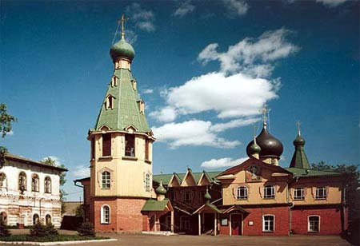
На рубеже 80-90-х годов XX века, когда Православие вновь стало возрождаться на марийской земле, в Йошкар-Оле не было ни одного действующего храма. Тогда и был построен Воскресенский храм в традициях русского деревянного зодчества с шатровой колокольней.
Перезвоном своих колоколов храм Воскресения встречал в июле 1993 года Патриарха Московского и всея Руси Алексия II в связи с образованием Марийской епархии и хиротонией епископа Йошкар-Олинского и Марийского Иоанна.
“Я от всей души желаю, — сказал Патриарх, — всем жителям Марий Эл благословенных успехов. Не теряйте доброты, согласия, чтобы жить в мире и единстве”. Марийская епархия стала сотой в составе Русской Православной Церкви. Это событие открыло новые возможности для возрождения и развития Православия на марийской земле.

